De Roddelquiz 12

1. **Wat vieren we met Pasen?**

* De geboorte van Jezus
* De opstanding van Jezus
* De herdenking dat de Heilige Geest neerdaalde over de apostelen
* Pasen is eigenlijk een vermomd excuus voor volwassenen om zich te gedragen als kinderen en op zoek te gaan naar verstopte chocolade

1. **U heeft een chloorlek in uw stomerij, wat doet u?**

* U belt onmiddellijk de politie en de brandweer
* U spoort het lek eigenhandig op en laat de asielzoekers in uw stomerij gewoon doorwerken met alle gevolgen vandien
* U kan niks doen want een chloorlek overleeft u niet
* U maakt handig gebruik van het lek om uw vreemdgaande man ongemerkt om te leggen

1. **Hoe raakte Kasia Sienkiewicz haar neus aan op de ochtend van 25 maart?**

* Met haar wijs, middel en ringvinger om highlighter op te doen
* Met een washandje om haar neusje te wassen
* Ze gaf zichzelf een klap op haar neus
* Kasia raakte haar neus niet aan die ochtend

1. **Welke zeer belachelijke uitspraak deed Giel Beelen afgelopen week op de radio?**

* “Hoezo gaan jullie deze week niks doen om je koel te houden? Bij mij staan de sproeiers de hele dag aan en mijn kleren voor dit weekend liggen al in de vriezer!”
* “Een man zo knap als ik word maar 1 keer in de 100 jaar geboren”
* “In de wereld waarin we nu leven zou ik het niet erg vinden om opgehangen te worden aan een kruis hoor”
* “Mama zvonjit, dzju dzju dzju, mama zvonjit, PAPA, dzju dzju dzju mama zvonjit”

1. Afbeelding met tekst, Menselijk gezicht, schermopname, software

   Automatisch gegenereerde beschrijving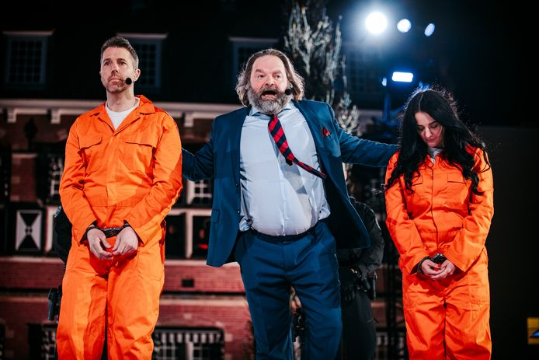Afbeelding met tekst, Multimediasoftware, software, Website

   Automatisch gegenereerde beschrijving**Wat is het meest omstreden beeld van afgelopen week?**
2. **Waarom zette vrijwel iedere Nederlander die de Passion keek zijn tv uit?**

* Het “prachtige” gezang van Angela Schijf
* Het vreselijke acteerwerk van Jezus
* Petrus zei tot driemaal toe dat hij Jezus niet kende!
* De vreselijke beelden die werden getoond. William Spaaij (Jezus) werd namelijk echt aan een kruis gespijkerd
* De vele belachelijke wendingen die het verhaal nam met als toppunt het feit dat Barabbas een vrouw was

1. **Wat is echt waar?**

* In februari 2017 stond Jesse Klaver 37 uur lang als vermist gerapporteerd
* Er is aan het licht gekomen dat Angela Groothuizen asielzoekers heeft laat werken in een wasserette voor een bedrag ver onder het minimumloon en terwijl er een chloorlek was geweest
* De gay broer van Simon Keizer, Nick, is afgelopen week getrouwd met zijn man Sijbrand Schilder en heeft zijn naam aangenomen. Hij heet nu dus Nick Schilder!
* Kees Boot heeft ironisch genoeg deze week varend zijn leven achter zich gelaten

1. **Welk van de onderstaande beschrijvingen klopt daadwerkelijk met de foto die erbij staat?**

Dit bord betekent: gesloten voor voertuigen die gevaarlijke stoffen vervoeren

Dit zijn Arón Piper en Stromae

Dit zijn mandarijnen

Dit zijn Mattia Zenzola en Vivienne van den Assem

1. **Wat gaat volgens klimaatspecialisten sowieso gebeuren?**

* Door de exorbitante en ongerijmde stroming zal Texel steeds verder wegdrijven richting Flekkefjord (Zweden)
* Het opgedroogde meer tussen Estland en Litouwen (het huidige Letland) zal door de overmatige regenval langzaam maar zeker weer onder water komen te staan
* Er zal een huiszoekingsbevel komen voor de woonboot van Kees Boot

1. 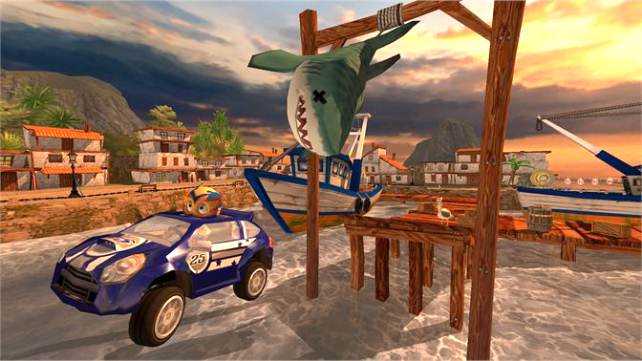**Wie zou volgens Martin Urrutia het eerst sterven in een zombie apocalypse?**

* 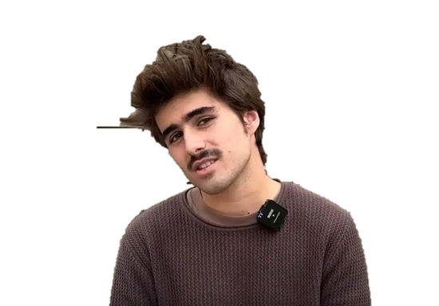Sul Set
* Martin Urrutia
* Suzete
* Martijn Krabbé
* Op de Set
* På Settet

1. **Wat was de meest gestelde vraag op het internet deze week?**

* Waarom heeft Maria Becerra geen vrienden?
* Waarom speelt Angela Schijf in the passion als ze niet kan zingen?

1. **Wat heeft Thijs Boermans moeten doen om een rol te krijgen in een horrorfilm?**

* Een 1 op 1 duel aangaan met McSkelly in Shark Harbor
* Kleine kinderen opjagen met een kettingzaag
* Niets, vanwege zijn knappe koppie kreeg hij de rol automatisch
* Er zich op voorbereiden om zijn ingewanden eruit te zuigen met een stofzuiger
* Hij moest zijn eigen braaksel door zijn lievelingseten doen en het vervolgens opsmikkelen

1. **Wat is echt waar?**

* In februari 2017 stond Jesse Klaver 37 uur lang als vermist gerapporteerd
* Er is aan het licht gekomen dat Angela Groothuizen asielzoekers heeft laat werken in een wasserette voor een bedrag ver onder het minimumloon en terwijl er een chloorlek was geweest
* De gay broer van Simon Keizer, Nick, is afgelopen week getrouwd met zijn man Sijbrand Schilder en heeft zijn naam aangenomen. Hij heet nu dus Nick Schilder!
* Kees Boot heeft ironisch genoeg deze week varend zijn leven achter zich gelaten

1. **Welk van de onderstaande beschrijvingen klopt daadwerkelijk met de foto die erbij staat?**

Dit bord betekent: gesloten voor voertuigen die gevaarlijke stoffen vervoeren

Dit zijn Arón Piper en Stromae

Dit zijn mandarijnen

Dit zijn Mattia Zenzola en Vivienne van den Assem

1. **Wat gaat volgens klimaatspecialisten sowieso gebeuren?**

* Door de exorbitante en ongerijmde stroming zal Texel steeds verder wegdrijven richting Flekkefjord (Zweden)
* Het opgedroogde meer tussen Estland en Litouwen (het huidige Letland) zal door de overmatige regenval langzaam maar zeker weer onder water komen te staan
* Er zal een huiszoekingsbevel komen voor de woonboot van Kees Boot

1. **Wie zou volgens Martin Urrutia het eerst sterven in een zombie apocalypse?**

* Sul Set
* Martin Urrutia
* Suzete
* Martijn Krabbé
* Op de Set
* På Settet

1. **Wat was de meest gestelde vraag op het internet deze week?**

* Waarom heeft Maria Becerra geen vrienden?
* Waarom speelt Angela Schijf in the passion als ze niet kan zingen?

1. **Wat heeft Thijs Boermans moeten doen om een rol te krijgen in een horrorfilm?**

* Een 1 op 1 duel aangaan met McSkelly in Shark Harbor
* Kleine kinderen opjagen met een kettingzaag
* Niets, vanwege zijn knappe koppie kreeg hij de rol automatisch
* Er zich op voorbereiden om zijn ingewanden eruit te zuigen met een stofzuiger
* Hij moest zijn eigen braaksel door zijn lievelingseten doen en het vervolgens opsmikkelen